|  |  |
| --- | --- |
| **CAP** | **Evaluation** |

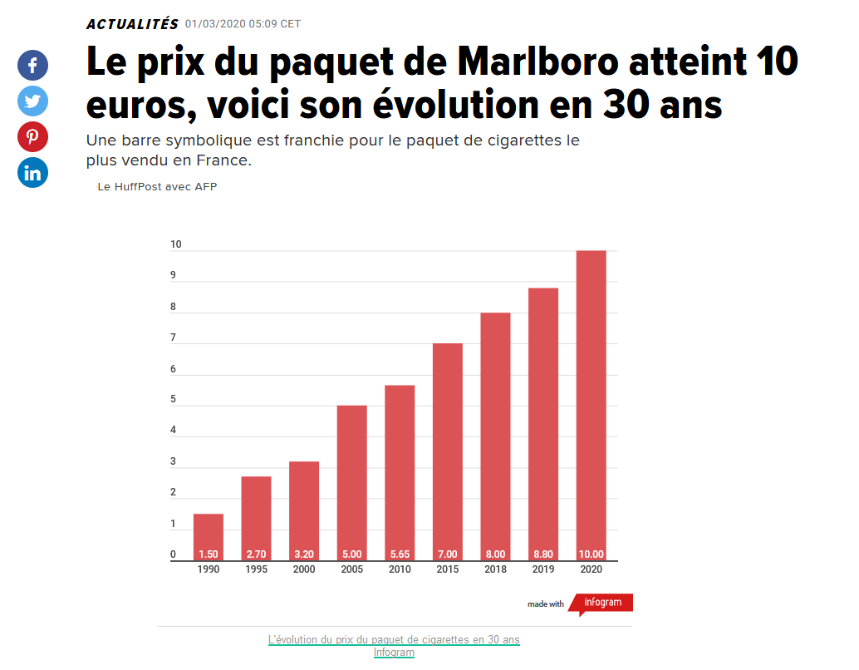

1. Compléter, à l’aide du graphique, le tableau suivant

|  |  |  |  |  |  |  |  |  |  |
| --- | --- | --- | --- | --- | --- | --- | --- | --- | --- |
| **Année** | 1990 |  |  |  |  |  |  |  |  |
| **Prix (€)** | 1,5 |  |  |  |  |  |  |  |  |

1. Recopier le tableau ci-dessus dans le logiciel Excel
2. Insérez un graphique permettant de représenter les données. Vous penserez à lui donner un titre, à modifier le noms des axes …)
3. Ajoutez une courbe de tendance de type Linéaire.
4. En 2025, quel sera le prix estimé d’un paquet de cigarette ?